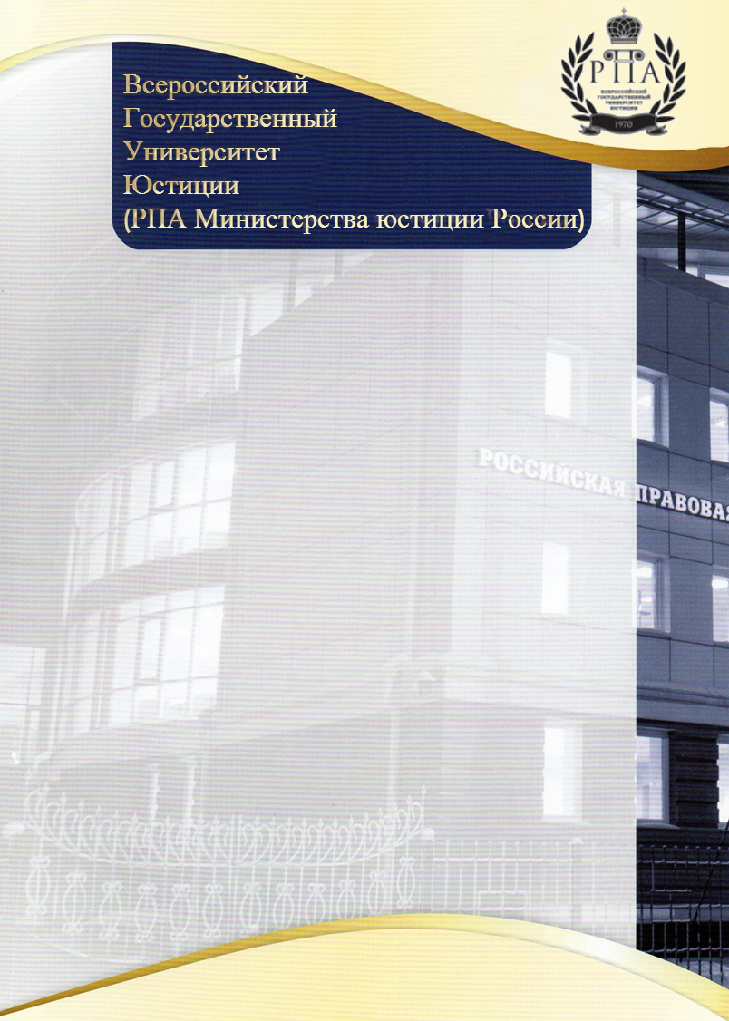

|  |  |
| --- | --- |
| **Курс** | Дополнительная профессиональная программа повышения квалификации  **«Актуальные вопросы адвокатской деятельности в гражданском процессе»*, 20 ак.ч.***  ***- Актуальные проблемы доказывания и доказательств в гражданском процессе - 6 ч.***  ***- Актуальные проблемы определения компетентного суда в гражданском судопроизводстве. Определение состава лиц, участвующих в деле – 5 ч.***  ***- Актуальные вопросы производства в суде первой инстанции по гражданским делам – 5***  ***- Совершенствование примирительных процедур по гражданским делам – 2 ч.***  ***- Итоговая аттестация – 2***  **Минимальное количество человек в группе: 15** |
| **Формат** | ***Очное*** |
| **Адрес проведения** | г. Иркутск, ул. Некрасова, 4 |
| **Перечень знаний и навыков, получаемых в результате обучения** | ***Формирование у слушателей профессиональных компетенций, необходимых для профессиональной деятельности, развитие практических навыков с учетом анализа актуального законодательства и в соответствии с требованиями профессиональных стандартов.*** |
| **Период обучения** | **12-13 мая 2020 г. (2 дня).**  **Даты ориентировочные** |
| **Стоимость** | **2 500 (Две тысячи пятьсот) рублей** |
| **Выдаваемый документ** | **Удостоверение о повышении квалификации** |
| **Контактные данные** | Тел. (3952) 79-88-99 (доб. 624), 20-33-14  Чиров Алексей Сергеевич, Мамаева Юлия Валерьевна - (3952) 20-33-14 (доб. 124) Ковалевская Надежда Владимировна - - (3952) 20-33-14 (доб. 113)  E-mail: dpo-rpa38@inbox.ru Адрес: г. Иркутск, ул. Некрасова, 4, кабинет № 17  (Отдел дополнительного образования). |